Projekt: Web pre každého

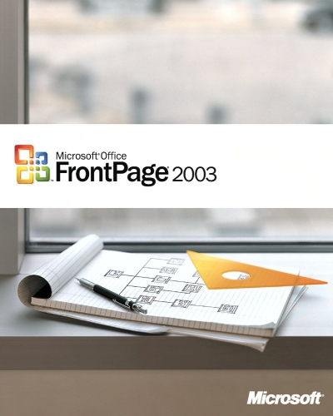

Riešitelia:
Študenti Strednej odbornej školy v Kežmarku – 2. až 3. ročník. Do projektu sa nemôžu zapojiť študenti prvého a štvrtého ročníka.

Prekladateľ:
Jednotlivec alebo skupina max. o počte 2 študentov

Vyhlasovateľ:
Ing. Jaroslav Bukovina

Téma:
Ľubovoľná s prínosom pre širokú verejnosť

Termín ukončenia práce na projekte:
Koniec apríla 2008

Vyhodnotenie projektu:
Máj 2008

Vyhodnocovacia komisia:
Učitelia informatiky, zástupca za vedenie školy, študenti 2. a 3. ročníka – zastúpenie po jednom žiakovi z každej triedy, ktorí sa nezúčastnili projektu

Systém hodnotenia:
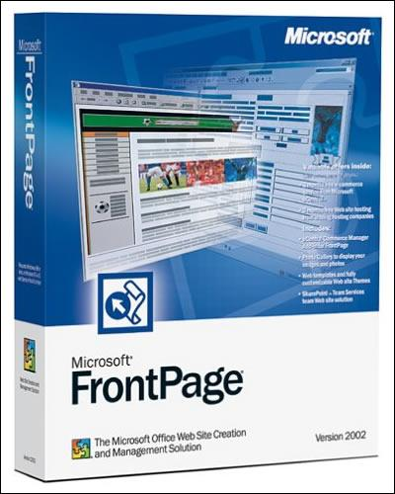
Bodovací – bude zostavená informatikmi bod. tabuľka

Vypracovanie:
- podmienka- použitie programu MS Office – Frontpage 2003
- web môže byť okrem tohto programu dotvorený aj v iných – podmienka: voľne stiahnuteľný, nelicencovaný po dohode s vyučujúcim /ide o programy na tvorbu animácií, galérií, flashových doplnkov atď/ .
- povolené programy: Xara Webstyle, Logomotion, Imagine, a všetky programy balíka MS Office

Požiadavky:

- webová stránka musí obsahovať minimálne 7 prepojení /vyžaduje sa kombinácia prepojenia na tlačítko, text, obrázok, alebo iný objekt/.
Možnosti vypracovania:
Podľa možnosti a obsahu tematického plánu na hodinách informatiky, na krúžku, v čajovní /študenti pracujúci na tomto projekte budú uprednostnení pred ostatnými/ alebo aj doma po dohode /len však dokončievace práce/

Odovzdanie projektu:
Nahlásením www. stránky, na ktorej je projekt prihlásený alebo z kapacitných dôvodov na pamäťovom médiu – CD, DVD, USB kľúč konkrétnemu vyučujúcemu.

Čo hodnotíme:
- dizajn stránky
- funkčnosť stránky
- prínos pre verejnosť
- náročnosť stránky

Prečo sa zapojiť:
Vytvoriť dobrý web je naozaj plus pre každého. Byť odmenený za to, že riešiš úlohu aj v rámci hodín informatiky je už naozaj skvelé. O čo hráte:
- Viacero kusov USB kľúčov o kapacite 1 až 2 GB
- Reproduktory so subwooferom
- Tlačiarne značky HP
- Iný spotrebný materiál

Vyhodnotí sa víťaz v kategórií študent a víťazka v kategórií študentka.

Zvyšuje sa výhra z 5000 Sk na 7000 Sk.

Výhercovia si odnesú ceny v celkovej hodnote 7000 Sk. Obaja získavajú multifunkčné zariadenie, reproduktory a USB kľúče o kapacite 2 GB + iný spotrebný materiál.

Ceny v hodnote 7000 SK!!!

2 x HP mul. Atram. zariadenie

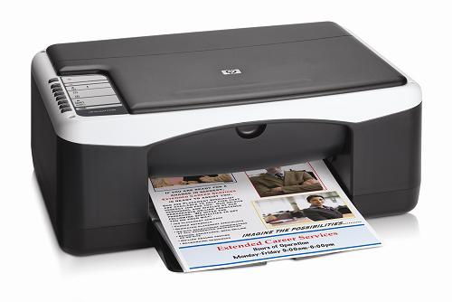

2 x reproduktory z. Kinyo

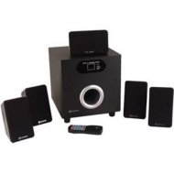

2 x USB kľúče o kapacite 2 GB

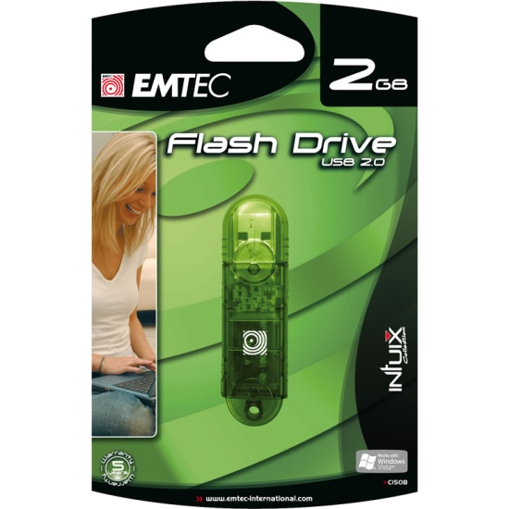

2 x rôzny spotrebný materiál
